西工区民政局

2018年度部门决算

2019年9月

目录

第一部分西工区民政局概况

一、主要职责

二、部门决算单位构成

第二部分西工区民政局2018年度部门决算表

一、收入支出决算总表

二、收入决算表

三、支出决算表

四、财政拨款收入支出决算总表

五、一般公共预算财政拨款支出决算表

六、一般公共预算财政拨款基本支出决算表

七、一般公共预算财政拨款“三公”经费支出决算表

八、政府性基金预算财政拨款收入支出决算表

第三部分　　2018年度部门决算情况说明

一、收入支出决算总体情况说明

二、收入决算情况说明

三、支出决算情况说明

四、财政拨款收入支出决算总体情况说明

五、一般公共预算财政拨款支出决算情况说明

六、一般公共预算财政拨款基本支出决算情况说明

七、一般公共预算财政拨款“三公”经费支出决算情况说明

八、预算绩效情况说明

九、政府性基金预算财政拨款支出决算情况说明

十、机关运行经费支出情况说明

十一、政府采购支出情况说明

十二、国有资产占用情况说明

第四部分名词解释

第一部分西工区民政局概况

1. 主要职责

主要职责是：主管拥军优属、优待抚恤和烈属褒扬工作，负责城市居民最低生活保障制度推行和社会救济工作，组织实施社会福利发展规划，负责婚姻登记管理等工作。

1.做好双拥优抚工作、军队离退休干部和无军籍职工的安置、管理、服务工作。

2.发放最低生活保障金，对“三无”对象实施定期社会救济，搞好救灾工作。

3.做好基层政权建设和社区居委会管理指导工作。

主要项目是：高领老年人生活补贴、社区人员工资、地名普查工作、城乡最低生活保障、特困人员救助供养、无军籍职工津补贴50%、自主就业退役士兵地方一次性补贴、残疾人双项补贴重度残疾人。

二、部门决算单位构成

（一）部门机构设置及主要职责

西工区民政局机关内设6个职能科室和辖属一个二级机构单位（西工区低收入家庭认定中心）归口预算管理单位。

主要职责是：主管拥军优属、优待抚恤和烈属褒扬工作，负责城市居民最低生活保障制度推行和社会救济工作，组织实施社会福利发展规划，负责婚姻登记管理等工作。

（二）人员构成情况

西工区民政局机关及归口预算管理单位共有编制29人，其中：行政编制数 12人，事业编制数 17人；在职职工27人，离退休24人。

# 第二部分

# 西工区民政局2018年度部门决算表

公开01表：收入支出决算总表

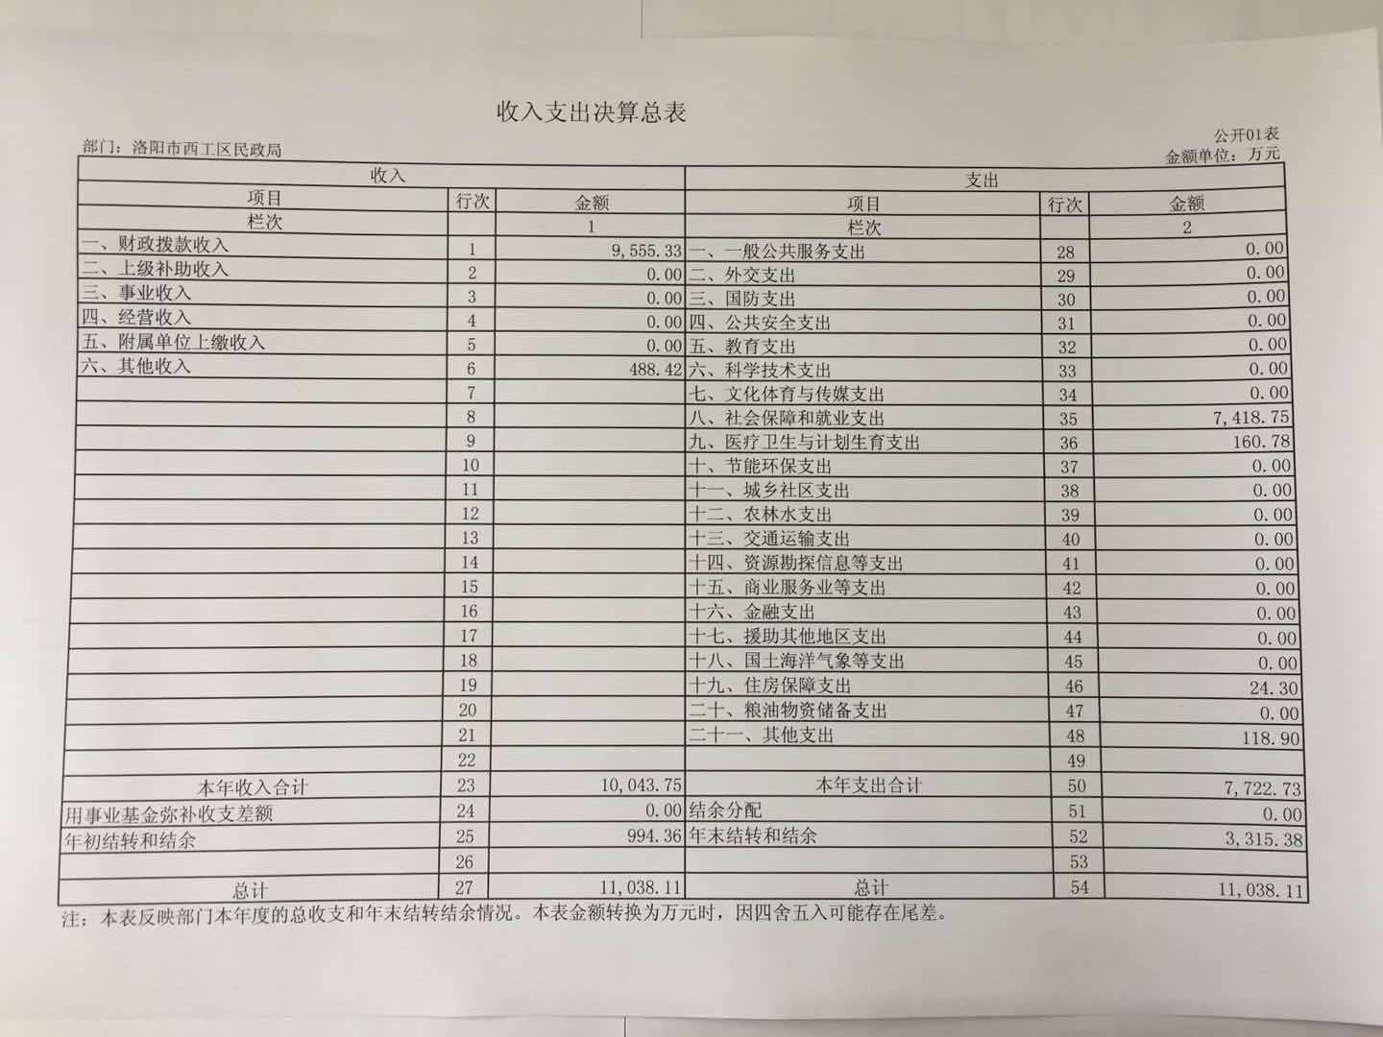

公开02表：收入决算表

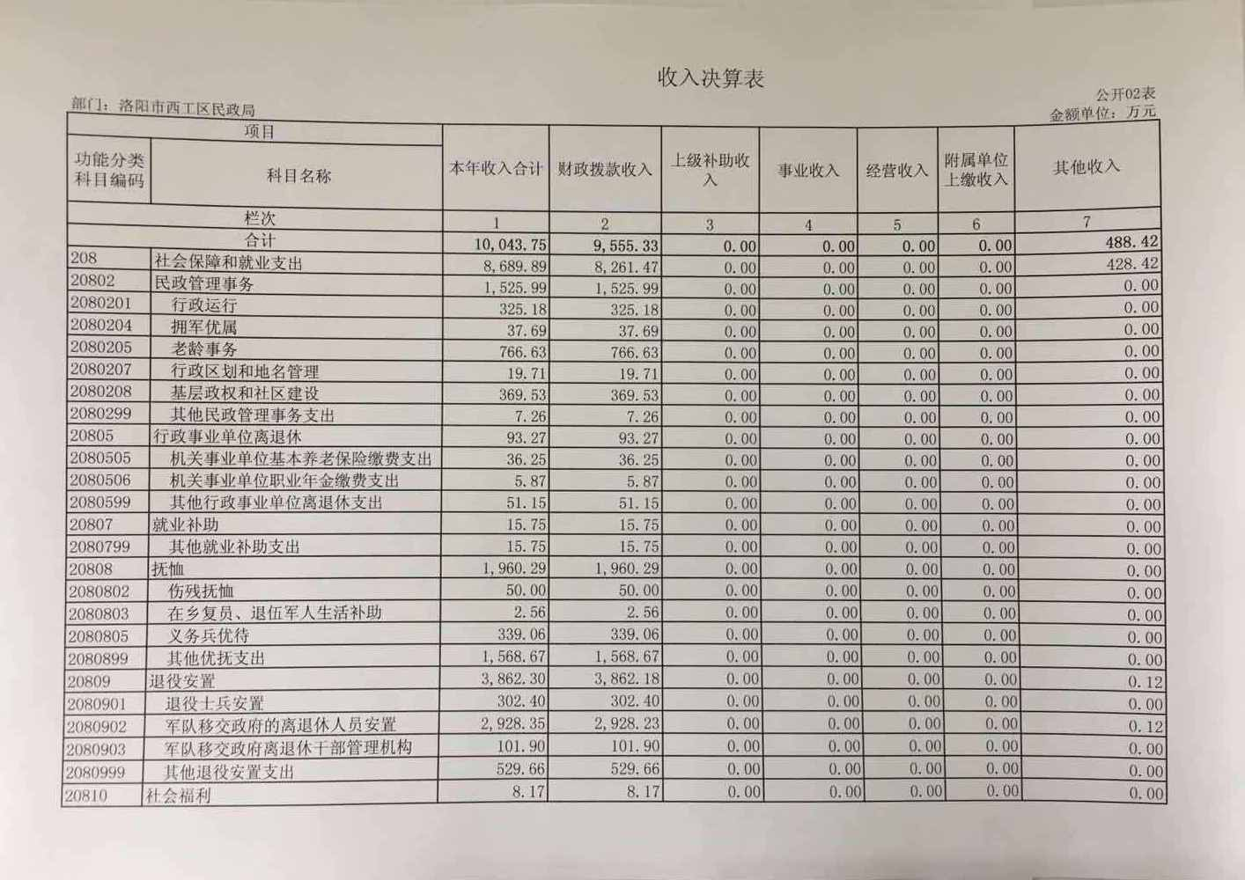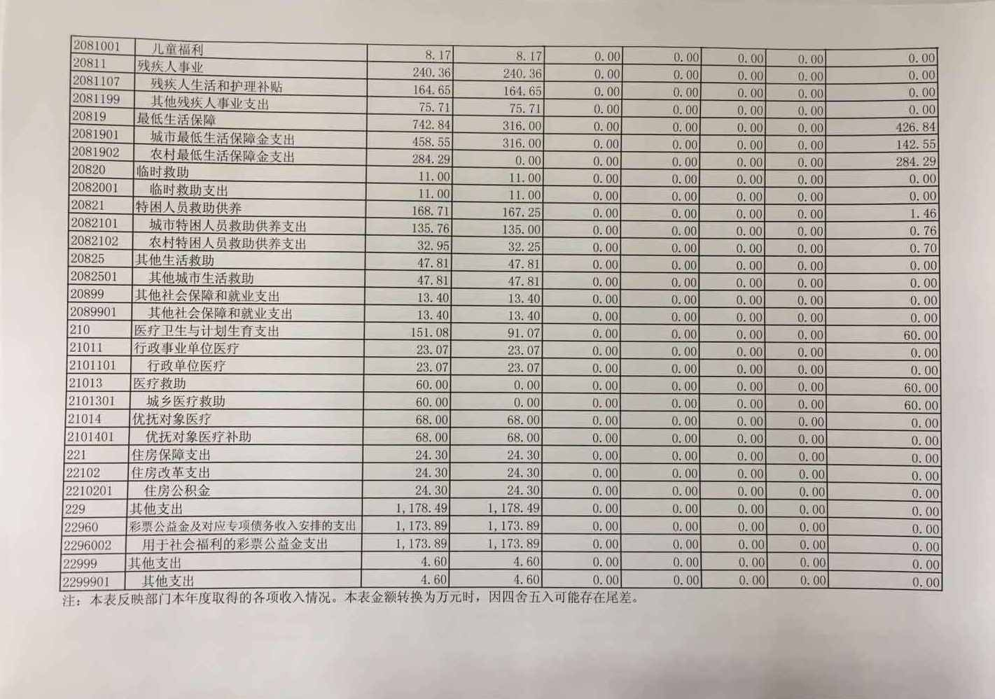

公开03表：支出决算表

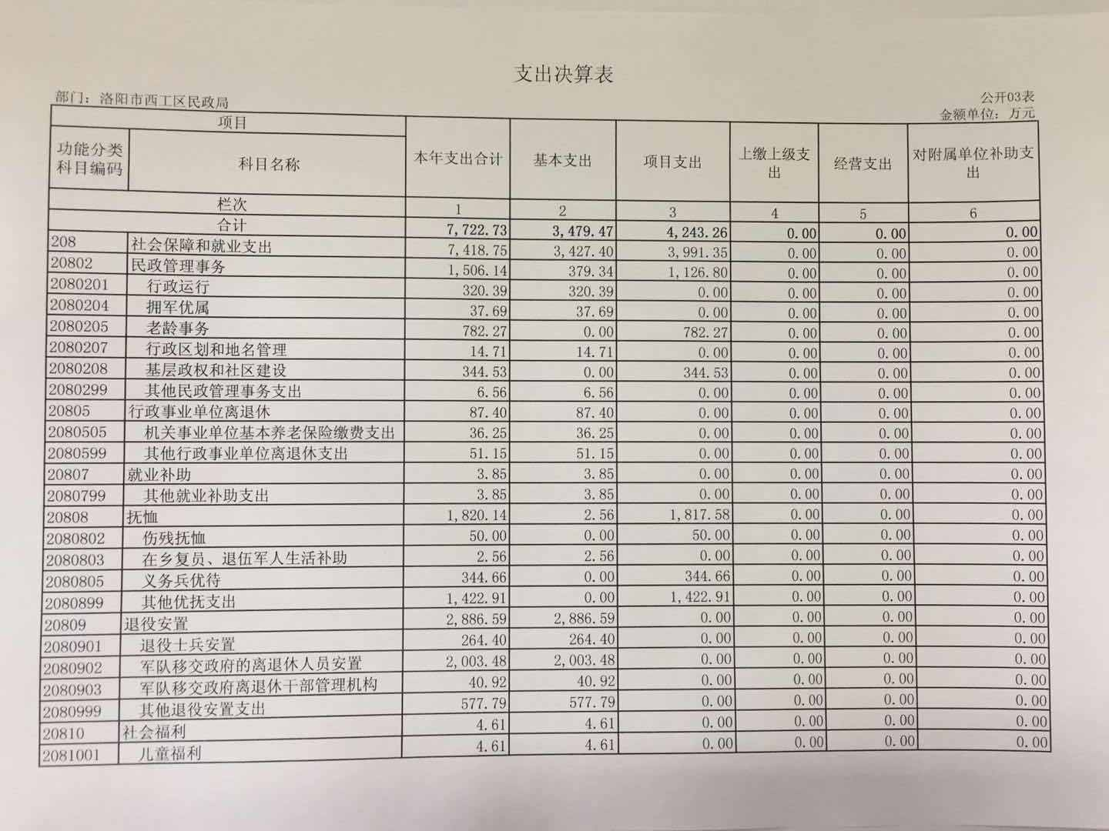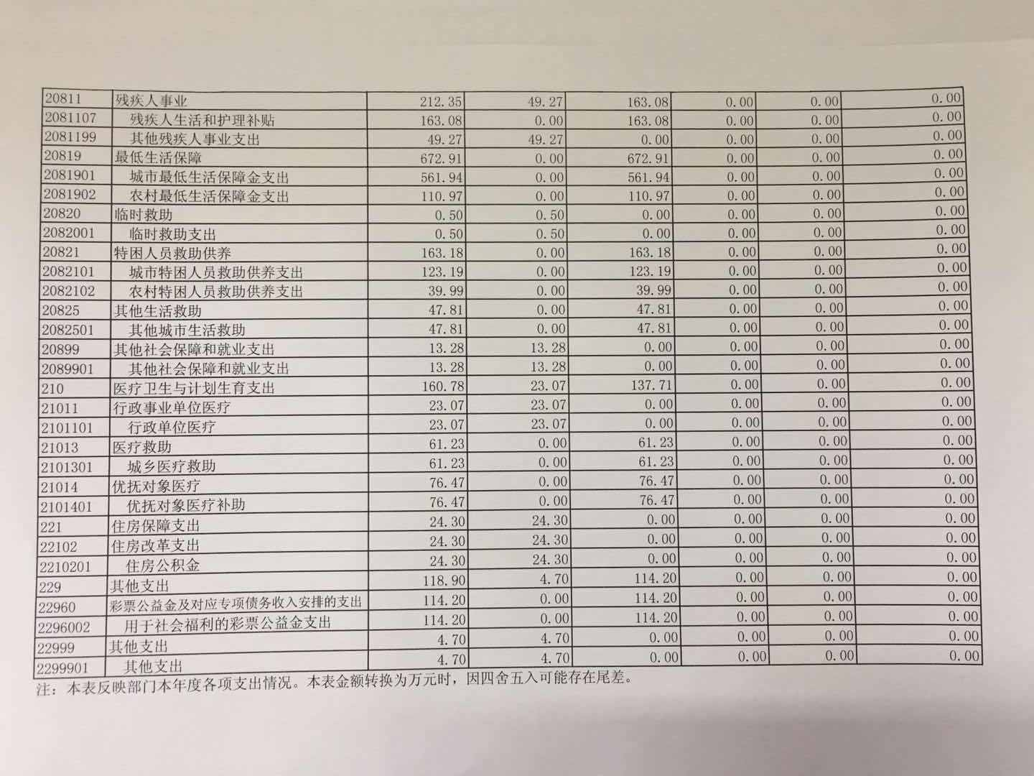

公开04表：财政拨款收入支出决算总表

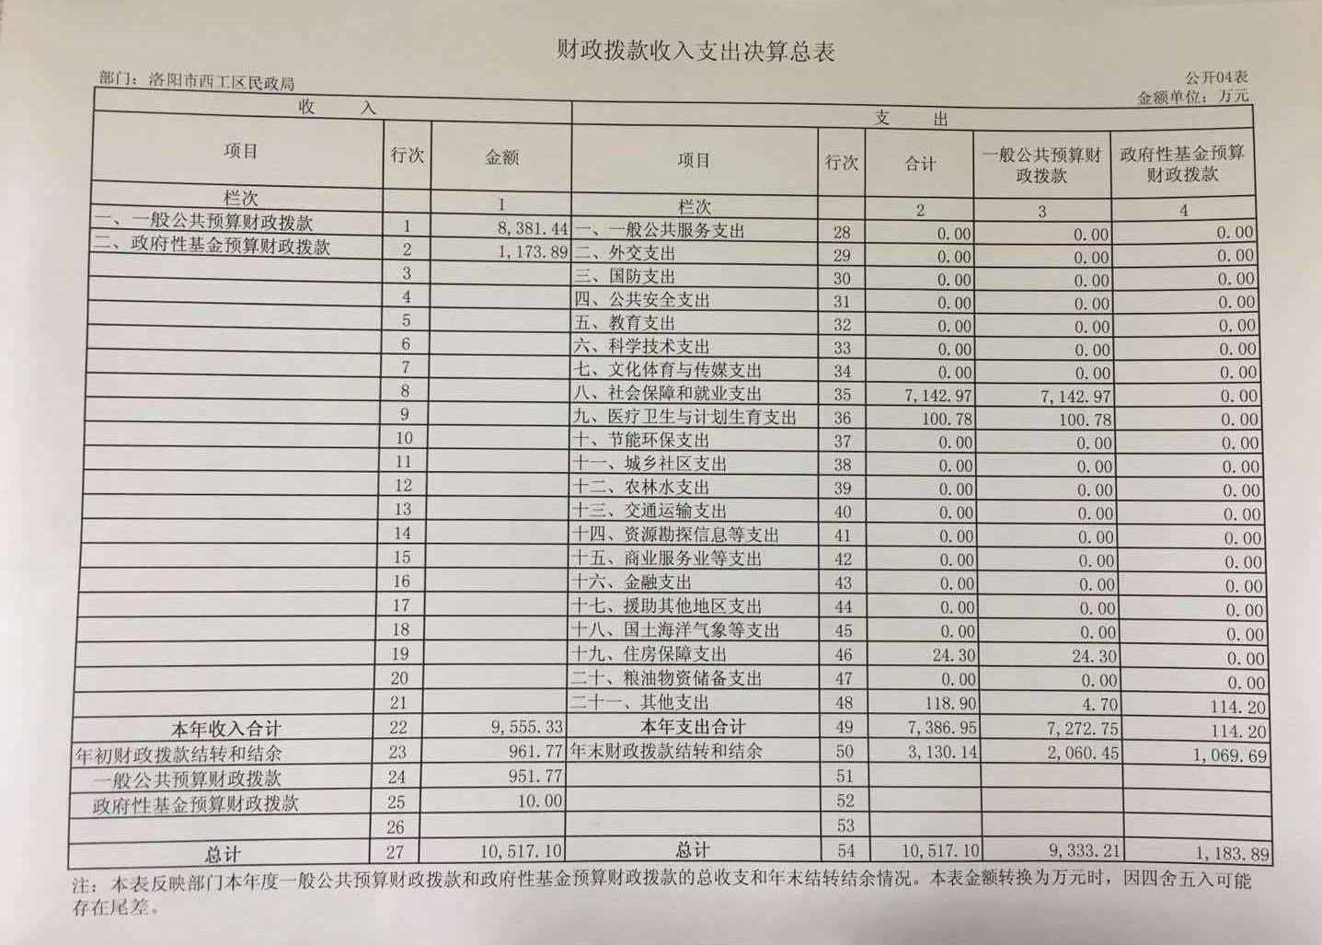

公开05表：一般公共预算财政拨款支出决算表

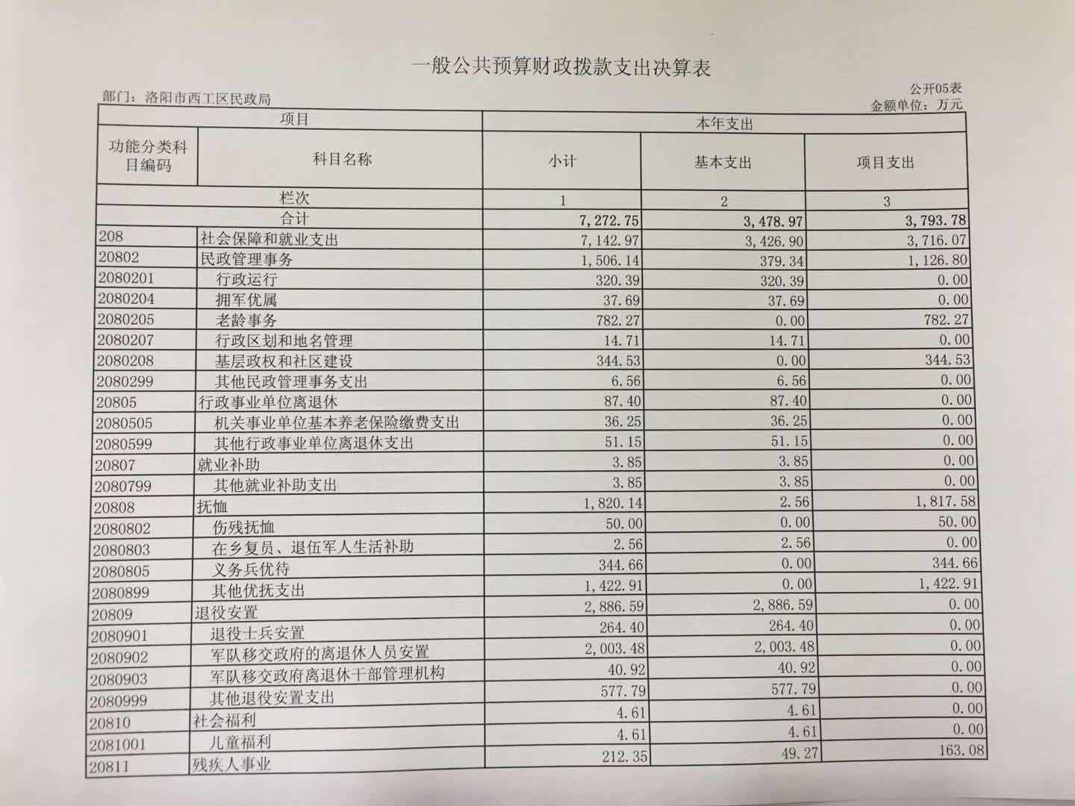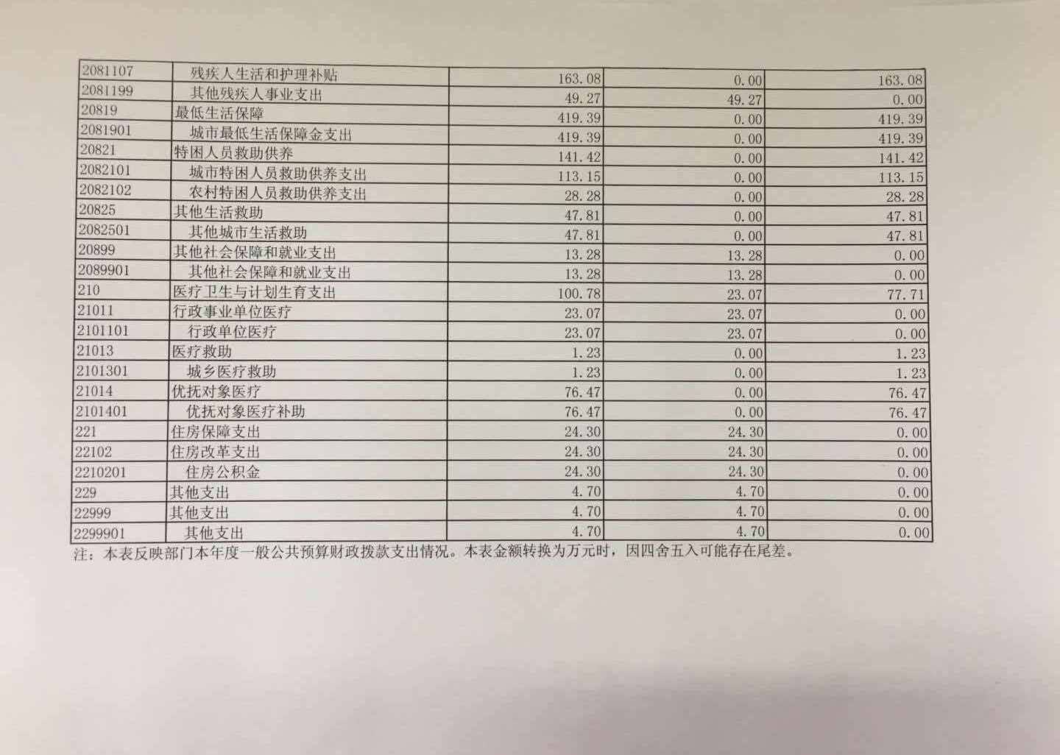

公开06表：一般公共预算财政拨款基本支出决算表

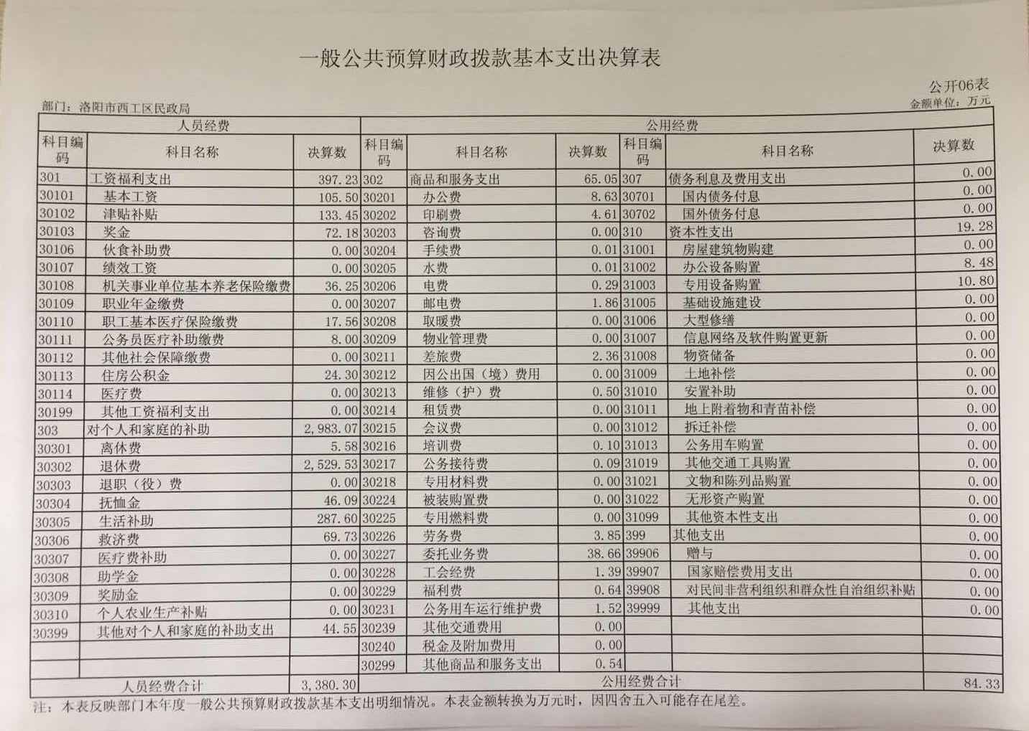

公开07表：一般公共预算财政拨款“三公”经费支出决算表

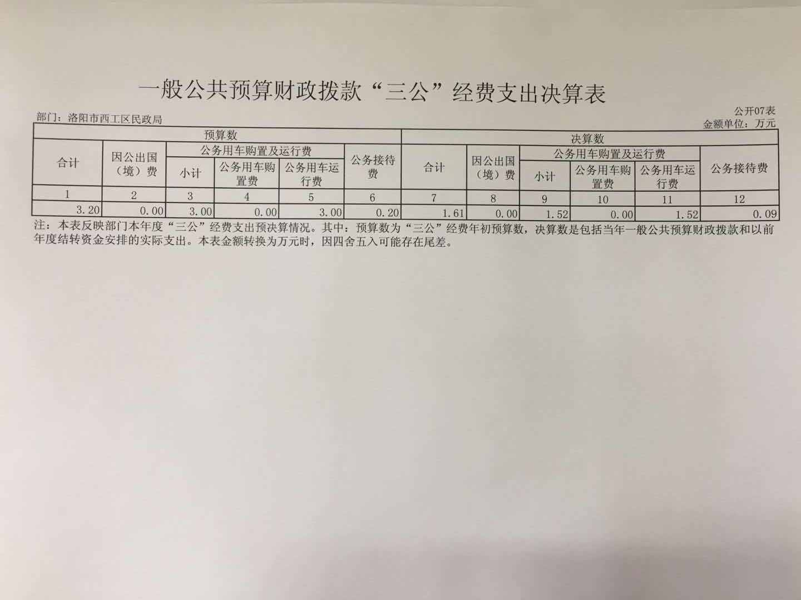

公开08表：政府性基金预算财政拨款收入支出决算表

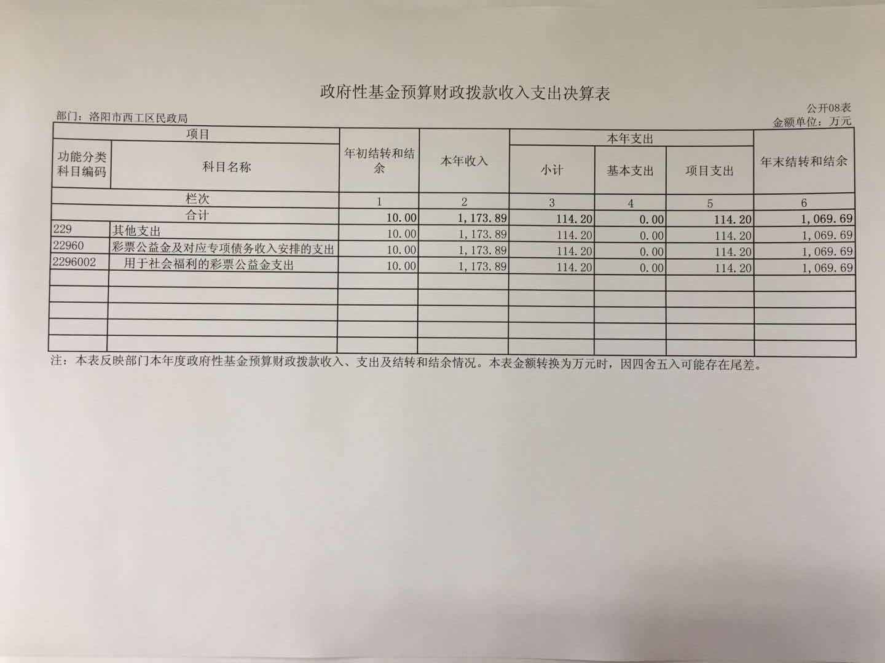

# 第三部分

# 西工区民政局

# 2018年度部门决算情况说明

1. 关于收入支出决算总体情况说明

2018年度收入总计为10043.75万元，支出总计为7722.73万元。与2017年相比，收入增加781.31万元，增加8%；与2017年相比，支出增加1539.71万元，增加20%。主要原因：各类人员数量增加，随之收入支出数增加，以及工资结构改变、人员工资标准提高等。

1. 收入决算情况说明

2018年度收入合计10043.75万元，其中：财政拨款收入9555.33万元，占95%;其他收入488.42万元，占5%.

1. 支出决算情况说明

2018年度支出合计7722.73万元，其中：基本支出3479.47万元，占45%；项目支出4243.26万元，占55%.

1. 财政拨款收入支出决算中总体情况说明

2018年度财政拨款收入总计9555.33万元，支出总计7386.95万元，与2017年度相比，收入增加1053.73万元，增加11%；与2017年相比，支出减少1114.65万元，减少15%。主要原因：通过机构改革，我单位所有涉及军人事务相关的业务已逐步规划至西工区退役军人事务局，相关资金也随之减少。

1. 一般公共预算财政拨款支出决算情况说明
2. 总体情况

2018年一般公共预算财政拨款支出7272.75万元，占支出合计的72%.与2017年相比，一般公共预算财政拨款支出减少1142.13万元，下降16%.变动的主要原因：

1. 结构情况

2018年度一般公共预算财政拨款支出7386.95万元，主要用以下面：如一般公共服务（类）支出0万元，占0%;社会保障和就业（类）支出7142.97万元，占96.7%;医疗卫生与计划生育支出100.78万元，占1.3%;住房保障支出24.3万元，占0.33%；其他支出4.7万元，占0.06%。

(三)具体情况

2018年度一般公共预算财政拨款支出年初预算为7272.75万元，支出决算为7272.75万元，完成年初预算的100%.其中：

1. 一般公共服务（类）财政事务（款）行政运行（项）。2080201年初预算为231.91万元，支出决算为320.39万元，完成年初预算的138.15%.决算数大于预算数的主要原因是：单位合并人员增加、调整工资标准、补发工资等。
2. 社会保障（类）社会保障和就业支出（款）机关事业单位基本养老保险缴费支出（项） 2080505年初预算为34.5万元，支出决算为36.25万元，完成年初预算的105.07%.决算数大于预算数的主要原因是：调整工资标准、补发工资等。
3. 一般公共预算财政拨款基本支出决算情况说明

2018年一般公共预算财政拨款基本支出3464.63万元。其中：人员经费3380.3万元，包括：基本工资105.5万元、津贴补贴133.45万元、奖金72.18万元、绩效工资0万元、机关事业单位基本养老保险缴费36.25万元、职工基本医疗保险缴费17.56万元、公务员医疗补助缴费8万元、其他社会保险缴费0万元、住房公积金24.3万元、医疗费0万元、其他工资福利支出0万元、离休费5.58万元、退休费2529.53万元、抚恤金46.09万元、生活补助287.6万元、救济费69.73万元、其他对个人和家庭的补助支出44.55万元。

1. 一般公共预算财政拨款“三公”经费支出决算情况说明

（一）“三公”经费财政拨款支出决算总体情况说明

2018年度“三公”经费财政拨款支出预算为3.2万元，支出决算为1.61万元，完成预算的50.31%.2018年度“三公”经费支出决算数与预算数存在差异主要原因是：响应开源节流、厉行节约号召，在经费使用上缩减开支。

（二）“三公”经费财政拨款支出决算具体情况说明

2018年度“三公”经费财政拨款支出决算中，公务用车购置及运行费支出决算1.52万元，占94.41%,完成预算的47.5%;公务接待费支出决算0.09万元，占5.92%,完成预算的2.81%.具体情况如下：

1、公务用车购置及运行费年初预算3万元，支出决算为1.52万元，完成预算的50.67%。其中：公务用车购置支出为0万元。公务用车运行支出1.52万元。主要用于公务用车运行支出：。2018年期末，部门开支财政拨款的公务用车保有量为1辆。

2、公务接待费年初预算0.2万元，支出决算0.09万元。其中其他国内公务接待支出0.09万元，完成预算的45%。主要用于：。

3、2018年度共接待国内来访0个、来访人员0人次，支出0万元。

1. 关于预算绩效情况说明

（一）、绩效管理工作开展情况

2018年度收入总计为10043.75万元，支出总计为7722.73万元。其中：基本支出3479.47万元，占45%；项目支出4243.26万元，占55%.民政管理事务1126.80万；抚恤1817.58万；残疾人事业163.08万；最低生活保障672.91万；特困人员救助供养163.18万；其他生活救助47.81万；医疗卫生与计划生育支出137.70万；社会福利的彩票公益金支出114.2万。我局预算绩效管理工作在区财政局指导下，按照绩效目标管理工作制度，将个别重点项目列入绩效评价范围，对部门预算中达到申报要求的项目必须进行绩效目标申报，实现了绩效目标管理预算编制无缝对接。

（二）、项目绩效自评结果

关于民政工作的方针、政策、法规，认真落实民生工作，组织、协调救灾工作，落实全区优抚、军人安置、基层政权建设、居家养老全覆盖、养老服务设施和站点全覆盖，2018年涉及项目绩效自评的有：养老服务中心购置电视机、养老服务中心购置按摩椅、春节慰问西工籍现役官兵家庭、军队无军籍退休职工春节慰问、春节慰问困难家庭群体、春节慰问优抚对象、春节慰问辖区驻军部队、军队无军籍退休职工端午节慰问、军队无军籍退休职工春节慰问、养老服务中心购置空调等项目，涉及项目资金127万元。

1. 关于政府性基金预算财政拨款支出决算情况说明

2018年年初结转和结余10万元，本年收入1173.89万元，共计1183.89万元，其中用于支出114.2万元，年末结转和结余1069.69万元。

十、机关运行经费支出（一般项目支出）情况说明

2018年度机关运行经费年初预算6759.98万元，支出决算为4243.26万元，完成年初预算的62.77%.决算数与年初预算数存在差异的主要原因是：响应开源节流、厉行节约号召，在部分经费使用上缩减开支。

十一、政府采购支出情况说明

2018年度政府采购支出总额0万元，其中：政府采购货物支出0万元，政府采购工程支出0万元，政府采购服务支出0万元。

十二、国有资产占有情况说明

2018年期末，账面共有车辆1辆，其中：其他用车0辆；单位价值50万元以上通用设备0台；固定资产总额60.99万元。

专业性名词解

1、财政拨款收入：指单位本年度从本级财政部门取得的财政拨款。   
    2、其他收入：指单位取得的除上述“财政拨款收入”、“事业收入”、“经营收入”等以外的各项收入。（可结合部门实际收入情况举例说明）   
    3、一般公共服务（类）政府办公厅（室）及相关机构事务（款）行政运行（项）：指行政单位的基本支出。   
    4、一般公共服务（类）政府办公厅（室）及相关机构事务（款）一般行政管理服务（项）：指行政单位未单独设置项级科目的其他项目支出。   
    5、一般公共服务（类）党委办公厅（室）及相关机构事务（款）事业运行（项）：反映除为行政单位提供后勤服务的各类后勤服务中心等附属单位外的其他事业单位的基本支出。   
    6、医疗卫生与计划生育（类） 医疗保障（款）行政单位医疗（项）：反映财政部门集中安排的行政单位基本医疗保险缴费经费。   
    7、医疗卫生与计划生育（类） 医疗保障（款）事业单位医疗（项）：反映财政部门集中安排的事业单位基本医疗保险缴费经费。   
    8、资源勘探信息等支出（类）工业和信息产业监管（款）其他工业和信息产业监管（项）：反映其他用于工业和信息产业监管方面的支出。   
    9、商业服务业等（类）其他商业服务等（款）其他商业服务业等（项）：反映其他商业服务业等支出中的其他支出。   
    10、金融支出（类）金融部门行政（款）行政运行（项）：反映行政单位（包括实行公务员管理的事业单位）的基本支出。   
    11、金融支出（类）其他金融支出（款）其他金融支出：反映其他用于金融方面的支出。   
    12、住房保障支出（类）住房改革支出（款）住房公积金（项）：反映行政事业单位按人事部和财政部规定的基本工资和津贴补贴以及规定比例为职工缴纳的住房公积金。   
    13、住房保障支出（类）住房改革支出（款）提租补贴（项）：反映按房改政策规定的标准，行政事业单位向职工（含离退休人员）发放的租金补贴。   
    14、住房保障支出（类）住房改革支出（款）购房补贴（项）：反映按房改政策规定的标准，行政事业单位向符合条件职工（含离退休人员）发放的用于购买住房的补贴。   
    15、基本支出：指为保障机构正常运转、完成日常工作任务而发生的人员支出和公用支出。   
    16、项目支出：指在基本支出之外为完成特定的行政任务或事业发展目标所发生的支出。   
    17、“三公”经费：指市级部门用一般公共预算财政拨款安排的因公出国（境）费、公务用车购置及运行费和公务接待费。其中，因公出国（境）费指单位公务出国（境）的住宿费、差旅费、伙食补助费、杂费、培训费等支出；公务用车购置及运行费指单位公务用车购置费及租用费、燃料费、维修费、过路过桥费、保险费、安全奖励费用等支出；公务接待费指单位按规定开支的各类公务接待（含外宾接待）支出。   
    18、机关运行经费：指为保障行政单位（含参照公务员法管理的事业单位）运行用于购买货物和服务的各项资金，包括办公费、印刷费、差旅费、会议费、日常维修费、专用材料及办公用房水电费、物业管理费、公务用车运行维护费等。